 | Ι. ΚΑΛΠΑΚΑΣ & ΥΙΟΙ ΑΕ  Ηλεκτρονικά Παιχνίδια
ΕΓΧΕΙΡΙΔΙΟ ΟΔΗΓΙΩΝ
ΧΡΗΣΗΣ & ΣΥΝΤΗΡΗΣΗΣ

“ΠΟΛΥΒAΣΗ ΥΠΟΔΟΧΗΣ
ΠΟΛΥΕΣΤΕΡΙΚΩΝ ΜΟΡΦΩΝ"

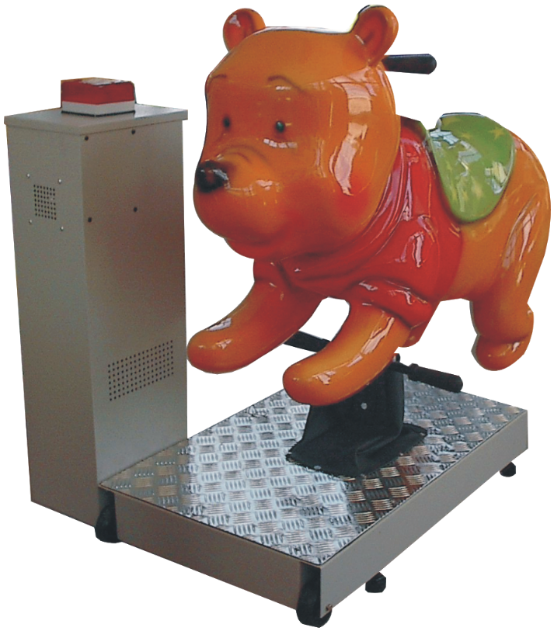

 | 

Συνδ. οδός αεροδρομίων Μίκρας – Σέδες, Τ.Θ. 60028 Θέρμη, Τ.Κ. 57001 Θεσσαλονίκη
Τηλ.: 2310 465.801&3 / 2310 461.457, Φαξ: 2310 465.711
e-mail: jksons@internet.gr, web site: www.jkamusement.gr

Το παρόν εγχειρίδιο χρήσης, συναρμολόγησης και συντήρησης
αποτελεί τμήμα της μελέτης για την εναρμόνιση της
ΠΟΛΥΒΑΣΗ ΥΠΟΔΟΧΗΣ ΠΟΛΥΕΣΤΕΡΙΚΩΝ ΜΟΡΦΩΝ
με την Ευρωπαϊκή οδηγία ασφαλείας των μηχανών,
98/37/ΕΚ (ΦΕΚ 160/9/93) και 73/23/ΕΟΚ
Σύμφωνα με την μελέτη δύναται να φέρει σήμανση CE.

To εγχειρίδιο αυτό αποτελεί αναπόσπαστο τμήμα της ΠΟΛΥΒΑΣΗΣ ΥΠΟΔΟΧΗΣ ΠΟΛΥΕΣΤΕΡΙΚΩΝ ΜΟΡΦΩΝ και πρέπει να είναι στη διάθεση οποιουδήποτε θελήσει να το θέσει σε λειτουργία ή να το συντηρήσει, επισκευάσει ή να ρυθμίσει τη λειτουργία του.
Διατηρείται πλησίον της μηχανής, σε μέρος που δεν έχει υγρασία, σκόνη ή υψηλή θερμοκρασία. Σε περίπτωση καταστροφής ή απώλειας ζητείστε αντίγραφο από τον κατασκευαστή ή τον εξουσιοδοτημένο αντιπρόσωπο.
Ο κατασκευαστής δεν είναι υπεύθυνος για προβλήματα που θα δημιουργηθούν από κακή ή λανθασμένη εγκατάσταση και επισκευή. Μόνο εκπαιδευμένοι χειριστές – συντηρητές πρέπει να χειρίζονται ή να συντηρούν την ΠΟΛΥΒΑΣΗ ΥΠΟΔΟΧΗΣ ΠΟΛΥΕΣΤΕΡΙΚΩΝ ΜΟΡΦΩΝ.

Συντάχθηκε και εκδόθηκε από την εταιρεία
Ι. ΚΑΛΠΑΚΑΣ & ΥΙΟΙ ΑΕ
Ηλεκτρονικά Παιχνίδια

Η εταιρεία για την έκδοση του συνεργάστηκε με τους:

ΠΕΡΙΕΧΟΜΕΝΑ

1. Εισαγωγή 4
1.1 Η εταιρεία 4
2. Τα προϊόντα 4
3. Κανονισμοί ασφαλείας 5
4. Γενικές παρατηρήσεις 5
5. Σύμβολα που χρησιμοποιούνται 6
6. Γνώρισε το εγχειρίδιο 7
7. Σήμανση 8
8. Μεταφορά και αποθήκευση κατά την μεταφορά 10
8.1 Μεταφορά της μηχανής σε συσκευασία 10
8.2 Μεταφορά της μηχανής εκτός συσκευασίας 10
9. Εγκατάσταση 11
10. Σύνδεση 13
11. Έλεγχοι πριν από την πρώτη εκκίνηση της μηχανής 13
12. Περιγραφή της μηχανής 14
12.1 Ενδείξεις χρήσης 14
12.2 Αντενδείξεις χρήσης 14
12.3 Περιγραφή 14
13. Λειτουργία 17
13.1 Αρχή λειτουργίας 17
13.2 Λειτουργία 17
13.3 Οδηγίες λειτουργίας 17
13.4 Παραλαβή των κερμάτων 17
14. Ρυθμίσεις 18
14.1 Ρύθμιση του ήχου 18
14.2 Ρύθμιση της ταχύτητας του ηλεκτρομειωτήρα 18
14.3 Ρύθμιση του χρόνου λειτουργίας 18
14.4 Ρύθμιση αριθμού κερμάτων για λειτουργία 18
15. Συντήρηση 19
16. Καθαρισμός 19
17. Εκτός λειτουργίας 20
18. Μέτρα ασφάλειας 21
19. Τεχνικά χαρακτηριστικά 22
20. Δυσλειτουργίες και τρόπος αντιμετώπισης 22
21. Εγγύηση καλής λειτουργίας 23
22. Ηλεκτρολογικά – ηλεκτρονικά σχέδια 24
23. ΔΗΛΩΣΗ ΣΥΜΜΟΡΦΩΣΗΣ 28

Εισαγωγή

Η εταιρεία
Η κατασκευάστρια εταιρεία Ι. ΚΑΛΠΑΚΑΣ & ΥΙΟΙ ΑΕ από την έναρξη των δραστηριοτήτων της, έχει προσανατολιστεί με προσήλωση στη συνεχή βελτίωση:
- της ποιότητας κατασκευής,
- της απλότητας του χειρισμού,
- της υψηλής απόδοσης των μηχανημάτων που διαθέτει στην αγορά και κυρίως,
- της ασφάλειας.
Για αυτό τα επιμέρους προϊόντα που διαθέτουν είναι όλα κατασκευασμένα με υψηλές προδιαγραφές και έχουν σήμανση ασφαλείας CE.

Αυτό έγινε αμέσως αντιληπτό από τους πολυάριθμους πελάτες μας που ανταποκρίθηκαν όπως εσείς και έδειξαν την εμπιστοσύνη τους στα μηχανήματα τα οποία κατασκευάζουμε.

Πιστοί στην αναζήτηση του τέλειου, με σκοπό την εξυπηρέτηση του πελάτη και με βάση τον Ευρωπαϊκό προσανατολισμό της χώρας μας, προχωρήσαμε στην πιστοποίηση των μηχανημάτων που κατασκευάζονται από εμάς, σύμφωνα με την Ευρωπαϊκή νέα οδηγία ασφάλειας μηχανών 98/37/ΕΚ.

Αυτό σημαίνει για τον τελικό χρήστη ακόμη περισσότερη ασφάλεια.

Με τη δική σας υπεύθυνη εργασία και τη δική μας συνεχή προσπάθεια ελπίζουμε να συνεχίσουμε τη συνεργασία μας και στο μέλλον.

Τα προϊόντα
Τα προϊόντα της εταιρείας Ι. ΚΑΛΠΑΚΑΣ & ΥΙΟΙ ΑΕ είναι αποκλειστικά ηλεκτρονικά παιχνίδια. Στην εταιρεία μας θα βρείτε μεγάλη ποικιλία ηλεκτρονικών που θα σας ικανοποιήσουν με την απόδοσή και αξιοπιστία τους.
Σας συνιστούμε να διαβάσετε το εγχειρίδιο αυτό προσεκτικά πριν χρησιμοποιήσετε τη πολυβάση υποδοχής πολυεστερικών μορφών πρώτη φορά. Το προετοιμάσαμε για να έχετε τη δυνατότητα να χρησιμοποιήσετε σωστά την πολυβάση υποδοχής πολυεστερικών μορφών.
Είναι υποχρεωτική η προσεκτική ανάγνωση των στοιχείων που αναγράφονται στην πινακίδα του μηχανήματος, ώστε να αποφεύγονται σφάλματα που μπορούν να θέσουν σε κίνδυνο την ακεραιότητα του μηχανήματος και των χειριστών του και να δημιουργήσουν καταστάσεις κινδύνου. Η πολυβάση υποδοχής πολυεστερικών μορφών είναι εναρμονισμένη με τις οδηγίες περί ασφάλειας μηχανημάτων. Συνοδεύεται με εγγύηση και service μετά την πώληση.
Είμαστε βέβαιοι ότι λαμβάνοντας όλα αυτά υπόψη, θα σας είναι εύκολο να χρησιμοποιήσετε τη νέα σας μηχανή, που θα σας εξυπηρετήσει για μεγάλο χρονικό διάστημα ικανοποιώντας πλήρως τις απαιτήσεις σας.

Κανονισμοί ασφαλείας
Στη συναρμολόγηση και στην επιλογή των εξαρτημάτων αυτής της μηχανής τα πάντα έχουν γίνει για να κάνουν πιο σίγουρη τη δική σας εργασία.
Η σύνεση όμως είναι αναντικατάστατη και δεν υπάρχει καλύτερος κανόνας από εκείνον που προλαμβάνει το ατύχημα.
Το ΠΟΛΥΒΑΣΗ ΥΠΟΔΟΧΗΣ ΠΟΛΥΕΣΤΕΡΙΚΩΝ ΜΟΡΦΩΝ σχεδιάστηκε, κατασκευάστηκε και συναρμολογήθηκε σύμφωνα με τους κανονισμούς του ΠΑΡΑΡΤΗΜΑΤΟΣ III, V της οδηγίας 98/37/ΕΚ βάσει των προτύπων:

ΕΝ 292-1& ΕΝ 292-2 «Ασφάλεια μηχανών – Βασικές οδηγίες – Γενικές αρχές σχεδιασμού».
ΕΝ 294 «Ασφάλεια μηχανών – Αποστάσεις ασφαλείας για την προστασία των άνω άκρων».
EN 60204-1 «Ασφάλεια μηχανών – Ηλεκτρικός εξοπλισμός μηχανών- Μέρος 1⁰: Γενικές απαιτήσεις».
EN 349 «Ασφάλεια μηχανών – Ελάχιστα ανοίγματα για την αποφυγή σύγκρουσης τμημάτων του ανθρώπινου σώματος».

Γενικές παρατηρήσεις
- Το προσωπικό που είναι υπεύθυνο για την μεταφορά πρέπει να λάβει όλα τα απαραίτητα μέτρα για να μην συμβούν τυχόν ζημιές σε μέρη της μηχανής. Ο ιδιοκτήτης είναι υπεύθυνος για την τήρηση των κανόνων και οδηγιών μεταφοράς και εγκατάστασης από το προσωπικό και ευθύνεται αποκλειστικά για τυχόν μη τήρησή τους.

- Το προσωπικό που θα επιλεγεί από τον ιδιοκτήτη για την μεταφορά και εγκατάσταση της μηχανής θα πρέπει να γνωρίζει τις σχετικές οδηγίες και τις ακολουθεί πιστά όπως αναφέρονται στο παρόν εγχειρίδιο.

- Όλες οι εργασίες γενικά περικλείουν κινδύνους γι΄ αυτό βεβαιωθείτε ότι κατά τις εργασίες εγκατάστασης και μεταφοράς ότι δεν υπάρχουν στον γύρω χώρο άτομα μη σχετικά με τις συγκεκριμένες εργασίες.

- Σε περίπτωση πυρκαγιάς μην χρησιμοποιείτε νερό: χρησιμοποιήστε διοξείδιο του άνθρακα ή σκόνη πυρόσβεσης. Θυμηθείτε ότι αν η μηχανή καεί παράγονται τοξικά αέρια.

- Μην εκκινείτε την μηχανή αν είναι ελαττωματική. Επικοινωνήστε με την κατασκευάστρια εταιρεία για περισσότερες πληροφορίες.

- Πριν θέσετε σε λειτουργία την μηχανή βεβαιωθείτε ότι δεν συντρέχει οποιοσδήποτε κίνδυνος από τη λειτουργία της.

- Η περιοχή στην οποία θα εκτελείται η τακτική και έκτακτη συντήρηση της μηχανής πρέπει να είναι καθαρή και στεγνή.

- Μην εμπιστεύεστε την επισκευή της μηχανής σε άτομα που δεν είναι εξουσιοδοτημένα από την εταιρεία κατασκευής. Επικοινωνήστε με την κατασκευάστρια εταιρεία για περισσότερες πληροφορίες.

- Μην προβαίνετε σε αλλαγές πάνω στην μηχανή με κανέναν τρόπο.

Σύμβολα που χρησιμοποιούνται
 | Αυτό το σύμβολο ασφαλείας ακολουθεί μήνυμα σχετικό με κινδύνους που πρέπει να ληφθούν υπόψη για την αποφυγή ατυχήματος.

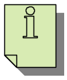 | Αυτό το σύμβολο ακολουθεί μήνυμα σχετικό με πληροφορίες που αναφέρονται στο παρόν ή σε συνοδευτικό εγχειρίδιο και θα πρέπει να ληφθούν υπόψη.

 | Αυτό το σύμβολο ακολουθεί υπόδειξη.  Συναντώντας τα παραπάνω προσέχουμε για τυχόν ατυχήματα ή σημαντικά σημεία για τη λειτουργία και διαβάζουμε προσεκτικά το μήνυμα που ακολουθεί.

Γνώρισε το εγχειρίδιο
Σας συνιστούμε να διαβάσετε το εγχειρίδιο αυτό προσεκτικά πριν χρησιμοποιήσετε την ΠΟΛΥΒAΣΗ ΥΠΟΔΟΧHΣ ΠΟΛΥΕΣΤΕΡΙΚΩΝ ΜΟΡΦΩΝ για πρώτη φορά.
Το προετοιμάσαμε για να έχετε τη δυνατότητα να τη χρησιμοποιήσετε σωστά και για να αποδώσει καλύτερα.
Το παρόν εγχειρίδιο αναφέρεται στην εγκατάσταση, χρήση και συντήρηση της πολυβαση υποδοχής πολυεστερικών μορφών, και στόχος του είναι να βοηθήσει στη σωστή χρήση της μηχανής. Επίσης περιλαμβάνεται η εγγύηση με τους όρους και τις συνθήκες που την καταστούν έγκυρη.
Είναι υποχρεωτική η προσεκτική ανάγνωση των στοιχείων που αναγράφονται στην πινακίδα του μηχανήματος, ώστε να αποφεύγονται σφάλματα που μπορούν να θέσουν σε κίνδυνο την ακεραιότητα του μηχανήματος και να δημιουργήσουν καταστάσεις κινδύνου.
Τα αξιόπιστα και έμπιστα συστήματα της μηχανής θα ικανοποιήσουν πλήρως τις απαιτήσεις σας για πολλά χρόνια.
Η «Ι. ΚΑΛΠΑΚΑΣ & ΥΙΟΙ ΑΕ» δε φέρει καμιά ευθύνη για ατυχήματα ή βλάβες που οφείλονται σε αμέλεια ή στη μη τήρηση των οδηγιών του παρόντος εγχειριδίου. Δεν φέρει επίσης καμία ευθύνη για βλάβες που οφείλονται σε ακατάλληλη χρήση της μηχανής.

 ΠΡΟΣΟΧΗ! Το παρόν εγχειρίδιο αποτελεί αναπόσπαστο μέρος της πολυβάσης υποδοχής πολυεστερικών μορφών και πρέπει να το συνοδεύει πάντοτε σε κάθε μετακίνηση ή μεταπώλησή του. Πρέπει να φυλάσσεται σε ασφαλές σημείο από το προσωπικό. Το προσωπικό είναι υπεύθυνος για τη φύλαξη και τη διατήρηση σε ακέραιη κατάσταση του εγχειριδίου, ώστε να μπορεί να το συμβουλεύεται καθ’ όλη τη διάρκεια ζωής της μηχανής. Σε περίπτωση καταστροφής ή απώλειας, πρέπει να ζητηθεί αμέσως νέο αντίτυπο από την «Ι. ΚΑΛΠΑΚΑΣ & ΥΙΟΙ ΑΕ».

 Διατήρησε με σχολαστικότητα το παρόν εγχειρίδιο σε ιδανικό χώρο κοντά στη μηχανή και κατέστησέ το γνωστό σ’ όλους τους ενδιαφερόμενους.
Μην παραμελείτε να διαβάζετε το εγχειρίδιο, ανεξάρτητα από την προηγούμενη εμπειρία σας. Λίγα λεπτά μελέτης θα σας εξοικονομήσουν χρόνο και κόπο και θα σας προφυλάξουν από περιττά έξοδα.
Διαβάστε προσεκτικά πριν προχωρήσετε στην εκκίνηση, χρήση, συντήρηση ή άλλες παρεμβάσεις πάνω στη μηχανή και ακολουθήστε με ακρίβεια τις οδηγίες και τις προειδοποιήσεις που αναφέρονται πιο κάτω.
Διατηρείστε τοποθετημένες πάνω στο μηχάνημα τις πινακίδες και αντικαταστήστε αμέσως αυτές που χάθηκαν ή είναι δυσανάγνωστες.
Η χρήση της μηχανής γίνεται από υπεύθυνα άτομα κατάλληλα εκπαιδευμένα πάνω στη λειτουργία της. Εκπαιδευμένο άτομο είναι το επαρκώς ενημερωμένο άτομο ή επιβλεπόμενο από ένα ειδικευμένο πρόσωπο, έτσι ώστε να καταστεί δυνατό να αποφεύγει τους κινδύνους που μπορεί να δημιουργήσει η λειτουργία της μηχανής.

Σήμανση
Με τον όρο σήμανση ορίζονται όλες οι ενδείξεις ή επιγραφές για την αναγνώριση του τύπου της μηχανής ή ενός εξαρτήματος, οι οποίες έχουν τοποθετηθεί από τον κατασκευαστή της μηχανής ή του εξαρτήματος.
Κάθε μηχανή έχει κατασκευαστεί έχοντας λάβει όλα τα μέτρα ασφαλείας για την προστασία του χειριστή. Παρ’ όλα αυτά, υπάρχουν εναπομείναντες κίνδυνοι οι οποίοι επισημαίνονται πάνω στο κάθε μηχάνημα με κατάλληλες πινακίδες. Αυτές οι πινακίδες που παρουσιάζονται παρακάτω, επισημαίνουν τις διάφορες επικίνδυνες καταστάσεις.

Διατηρήστε τις πινακίδες καθαρές και αντικαταστήστε τις άμεσα αν ξεκολλήσουν ή καταστραφούν.

Α) ΠΙΝΑΚΙΔΑ ΚΑΤΑΣΚΕΥΑΣΤΗ & ΤΕΧΝΙΚΩΝ ΣΤΟΙΧΕΙΩΝ ΜΗΧΑΝΗΜΑΤΟΣ
Η πινακίδα του κατασκευαστή και των τεχνικών χαρακτηριστικών του μηχανήματος βρίσκεται σε εμφανές σημείο πάνω στην μηχανή και περιέχει όλα τα στοιχεία του κατασκευαστή (διεύθυνση, ταχυδρομικό κώδικα, τηλέφωνο & Fax), τύπο & μοντέλο μηχανής, αριθμό σειράς, έτος κατασκευής, βάρος, ισχύς καθώς και τη σήμανση CE.

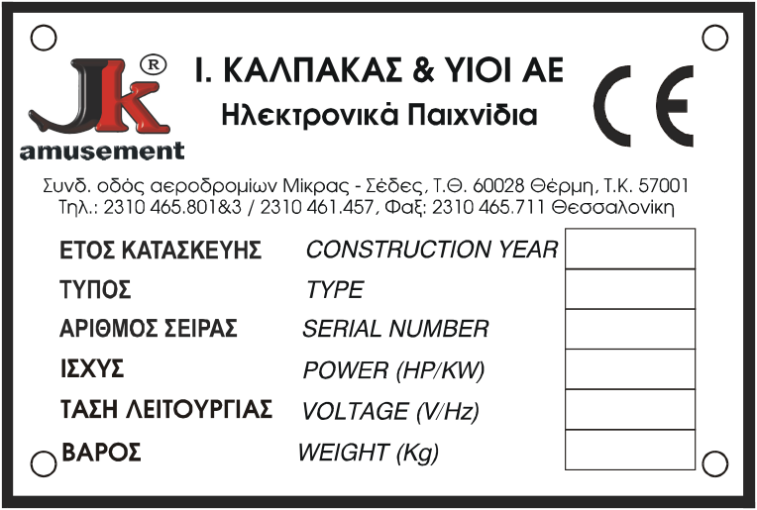
Εικόνα 1: Πινακίδα κατασκευαστή

Β) ΠΙΝΑΚΙΔΕΣ ΣΗΜΑΝΣΗΣ
Οι πινακίδες αυτές τοποθετούνται σε σημεία ώστε να είναι σαφώς ορατές και ευανάγνωστες. Συνίσταται να τοποθετηθούν σε σημεία που παρουσιάζουν εναπομείναντες κινδύνους, οι οποίοι δεν μπορούν λογικά να αποκλειστούν ή να περιοριστούν σημαντικά από το στάδιο του σχεδιασμού, όπως κοντά σε κινούμενα ή υπό τάση μέρη.
Σε περίπτωση απώλειας ή καταστροφής οι πινακίδες θα πρέπει να αντικατασταθούν άμεσα.
  Τοποθετείται πάνω στο πλαίσιο της μηχανής σε εμφανές σημείο |   Τοποθετείται πάνω στο πλαίσιο της μηχανής σε εμφανές σημείο
  Τοποθετείται πάνω στο πλαίσιο της βάσης |   Τοποθετείται πάνω στο πλαίσιο της βάσης

Τοποθετείται στο σημείο σύνδεσης του ρευματολήπτη στη μηχανή και πάνω στο ακροκιβώτιο του ηλεκτρομειωτήρα

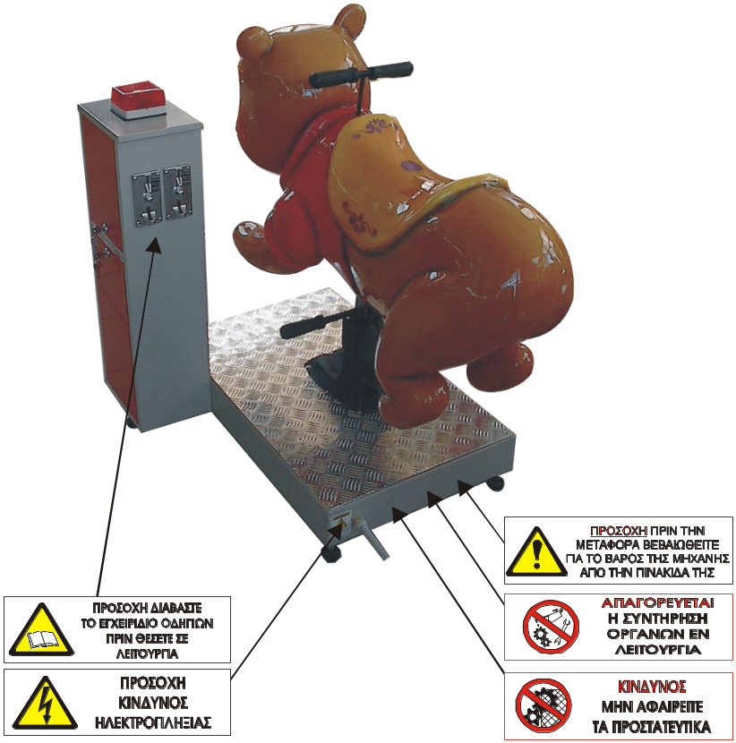
Εικόνα 2: Σήμανση

Μεταφορά και αποθήκευση κατά την μεταφορά

Μεταφορά της μηχανής σε συσκευασία
Κάθε μηχανή μεταφέρεται ξεχωριστά. Η μηχανή τοποθετείται πάνω σε παλέτα και δένεται με πρόσδεση ασφαλείας. Για οδικές μεταφορές η μηχανή σκεπάζεται με πλαστικό φύλλο επικάλυψης ενώ σε περίπτωση θαλάσσιας μεταφοράς τοποθετείται μέσα σε εμπορευματοκιβώτιο (container). Το βάρος της μηχανής αναφέρεται στον πίνακα τεχνικών χαρακτηριστικών της.

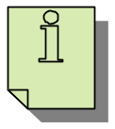 | Η ανύψωση της μηχανής γίνεται με περονοφόρο όχημα κατάλληλης ανυψωτικής ικανότητας και το φορτίο πρέπει να ισοσταθμίζεται στις περόνες του οχήματος.

Βεβαιωθείτε ότι το περονοφόρο όχημα έχει την απαραίτητη ανυψωτική ικανότητα για την ανύψωση της συγκεκριμένης μηχανής.

Μην τοποθετείτε την μηχανή πάνω από άλλη δημιουργώντας στοίβες ή πάνω από άλλο αντικείμενο για το οποίο δεν είστε σίγουροι ότι μπορεί να αντέξει το βάρος της. Βεβαιωθείτε για την αντοχή του σημείου στο οποίο θα στηριχτεί για να έχετε ασφαλή αποθήκευση.

Ελέγξτε για τυχόν ζημιές που προξενήθηκαν κατά την μεταφορά. Με την παραλαβή της μηχανής, βεβαιωθείτε ότι δεν έχει πάθει ζημιά κατά τη διάρκεια της μεταφοράς.

Μεταφορά της μηχανής εκτός συσκευασίας

Η μηχανή στο μπροστινό τμήμα της φέρει δυο ρόδες (1 εικ. 3) με τη βοήθεια των οποίων γίνεται η μεταφορά της μηχανής όταν αυτή αποσυσκευαστεί. Με ελαφρύ ανασήκωμα του πίσω μέρους της μηχανής οι ρόδες έρχονται σε επαφή με το έδαφος και έτσι η μηχανή μπορεί να μετακινηθεί. | 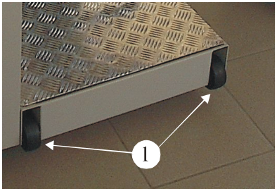  Εικόνα 3

Μη μετακινείτε τη μηχανή με τον τρόπο αυτό για μεγάλες αποστάσεις.

Εγκατάσταση
Η μηχανή εγκαθίσταται κατά κύριο λόγο σε ανοιχτούς χώρους που έχουν διαμορφωθεί κατάλληλα για διασκέδαση και ψυχαγωγία, σε εμπορικά κέντρα και κλειστούς χώρους γενικά. Αυτό σημαίνει ότι ο χώρος θα πρέπει να πληρεί ορισμένες προϋποθέσεις:

- Ο χώρος θα πρέπει είναι επαρκώς φωτισμένος για τη διάρκεια της νύχτας όπου δεν επαρκεί ο φυσικός φωτισμός.
- Η θερμοκρασία του χώρου θα πρέπει να είναι +5 ⁰ C ÷ +40 ⁰ C και η υγρασία 40% ÷ 90%.
- Το δάπεδο θα πρέπει να είναι επίπεδο, ομαλό και στέρεο έτσι ώστε να μην υπάρχει κίνδυνος απώλειας της ευστάθειας της μηχανής κατά την τοποθέτησή της. Φέρει δύο τροχούς από τη μία πλευρά της βάσης και δύο ποδαρικά από την άλλη με ρυθμιζόμενους κοχλίες.
- Θα πρέπει να έχει προβλεφθεί η αναγκαία για τη λειτουργία της μηχανής εγκατάσταση ηλεκτρικού ρεύματος.
- Ο χώρος εγκατάστασης θα πρέπει να έχει τις απαιτούμενες διαστάσεις. Περιμετρικά πρέπει να υπάρχει ελεύθερος χώρος μισού μέτρου (0,5 m), προκειμένου να μην εμποδίζεται η λειτουργία της μηχανής, ο χειρισμός καθώς και η συντήρηση και ο αποτελεσματικός καθαρισμός.
- Ο χώρος θα πρέπει να είναι καθαρός, απαλλαγμένος από νερά και λάδια.
- Η τροφοδοσία με ηλεκτρικό ρεύμα γίνεται μόνο με πρίζα (ρευματολήπτη) τύπου σούκο και προορίζεται για εισαγωγή σε σταθερό ρευματοδότη. Συνίσταται να μην χρησιμοποιείται προέκταση για το καλώδιο τροφοδοσίας.
- Ο χώρος εγκατάστασης θα πρέπει να οριοθετηθεί με κίτρινη ανεξίτηλη μπογιά.

Η προστασία του ηλεκτρομειωτήρα από υπερτάσεις, διαρροές και έναντι αντικανονικής λειτουργίας που θα προκαλέσει απορρόφηση ρεύματος μεγαλύτερης από την επιτρεπτή ένταση γίνεται με αυτόματο διακόπτη στο εσωτερικό της μηχανής.

Η τάση του κυρίως ηλεκτρικού κυκλώματος θα πρέπει να είναι συμβατή με την τάση που δηλώνεται στην ετικέτα των τεχνικών χαρακτηριστικών του μηχανήματος.

Πριν από την εγκατάσταση πρέπει να ληφθούν υπόψη οι ακόλουθες πληροφορίες:
- Αρχικός έλεγχος της τάσης και της απαίτησης ισχύος της κυρίως σύνδεσης της μηχανής,
- Καλώδιο κύριας παροχής 3x1 mm²,
- Ασφάλεια 10 Α.

Στον χώρο εγκατάστασης πρέπει να υπάρχει:
- παροχή ρεύματος με τα εξής χαρακτηριστικά: τάση 230 V, συχνότητα 50 Ηz, ένταση 10 Α, διατομή καλωδίου 3x1 mm², η οποία καταλήγει σε ρευματοδότη,
- Πυροσβεστικός εξοπλισμός (αν ο χώρος είναι οργανωμένο πάρκο διασκέδασης και ψυχαγωγίας αυτός που προβλέπεται από την πυροσβεστική υπηρεσία για την άδεια λειτουργίας του).

Η εγκατάσταση της μηχανής μπορεί να γίνει από την κατασκευάστρια εταιρεία ή ανεξάρτητα. Η κατασκευάστρια εταιρεία προβαίνει σε εκτενή επίδειξη των λειτουργιών και των δυνατοτήτων της μηχανής ώστε αυτές να γίνουν πλήρως κατανοητές.

ΠΡΟΣΟΧΗ! Απαιτείται ύπαρξη γείωσης στον ρευματοδότη.

ΠΡΟΣΟΧΗ! Κατά την εγκατάσταση / μετακίνηση των τμημάτων της μηχανής η μηχανή θα πρέπει να είναι αποσυνδεδεμένη από το δίκτυο παροχής ηλεκτρικής ενέργειας.

 Κατά τη διάρκεια της εγκατάστασης απαγορεύεται η εκτέλεση διαφόρων εργασιών ξένων ως προς τις εργασίες εγκατάστασης γιατί υπάρχει κίνδυνος ατυχήματος.

Η μηχανή κατά την εγκατάσταση και χρήση δημιουργεί μια επικίνδυνη ζώνη που οριοθετείται από την περιοχή στην οποία ένα άτομο μπορεί να έρθει σε επαφή με την μηχανή κατά τη λειτουργία.

Το μηχάνημα συνοδεύεται με τα απαραίτητα υλικά και σχέδια για την εγκατάστασή του.
Οι διαστάσεις του μηχανήματος είναι οι εξής:
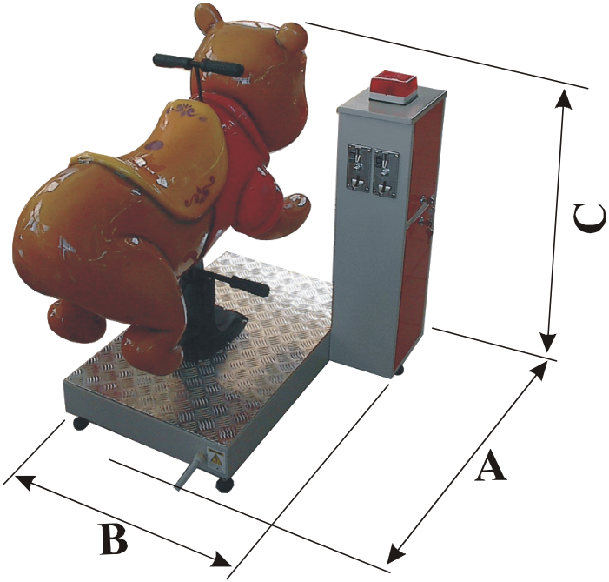
 | Μέγιστες Διαστάσεις (mm)
 | Μήκος (Α) | …. mm
 | Πλάτος (Β) | 500 mm
 | Ύψος (C) | 800 mm
Εικόνα 4: Μέγιστες διαστάσεις

Σύνδεση
Η μηχανή θα πρέπει να συνδεθεί με το δίκτυο παροχής ρεύματος. Στο τέλος του αγωγού τροφοδοσίας υπάρχει ρευματολήπτης σύμφωνος με τη μέγιστη ηλεκτρική παροχή που πρέπει να συνδέεται σε ρευματοδότη με κοινά χαρακτηριστικά. Για να τροφοδοτηθεί η μηχανή με ηλεκτρικό ρεύμα εκτός από τη σύνδεση του ρευματολήπτη θα πρέπει να τεθεί και ο αυτόματος διακόπτης στο εσωτερικό της στην κλειστή θέση.

Τα απαραίτητα σχέδια για την ηλεκτρική εγκατάσταση βρίσκονται στην αντίστοιχη ενότητα «ΗΛΕΚΤΡΟΛΟΓΙΚΑ ΣΧΕΔΙΑ».

Για τη δική σας ασφάλεια πριν γίνει η σύνδεση της μηχανής με την γραμμή τροφοδοσίας ηλεκτρικής ενέργειας ελέγξτε αν:
α) Πραγματοποιείται η σύνδεση των φάσεων και της γείωσης. Ο αγωγός προστασίας (γείωση) είναι χρώματος κίτρινο-πράσινο μονωτικού περιβλήματος.
Β) Πιστοποιείται η ιδανικότητα του αγωγού τροφοδοσίας.
Γ) Το voltage της μηχανής είναι εκείνο το προβλεπόμενο από την παροχή ηλεκτρικής ενέργειας.

ΠΡΟΣΟΧΗ! Προστατεύετε το καλώδιο τροφοδοσίας από πιθανές ζημιές.

ΠΡΟΣΟΧΗ! Μη συνδέετε την μηχανή σε βιομηχανικό δίκτυο παροχής ενέργειας διότι μπορεί κάτι τέτοιο να προκαλέσει ηλεκτρομαγνητικές διαταραχές σε άλλο εξοπλισμό.

ΠΡΟΣΟΧΗ! Μη συνδέετε περισσότερες από μία μηχανές στον ίδιο διακόπτη.

Έλεγχοι πριν από την πρώτη εκκίνηση της μηχανής
Πριν από την πρώτη εκκίνηση της μηχανής ο χειριστής θα πρέπει να προβεί σε συγκεκριμένους ελέγχους ώστε να προληφθούν δυσλειτουργίες κατά τη λειτουργία της μηχανής. Οι έλεγχοι θα πρέπει να γίνουν αυστηρά πριν από τη λειτουργία της μηχανής.

Συγκεκριμένα ο χειριστής θα πρέπει να ελέγξει:
- Την ορθή σύνδεση του μηχανήματος με το δίκτυο ηλεκτρικής ενέργειας.
- Αν οι προφυλακτήρες της μηχανής είναι στη θέση τους.
- Την ορθή εγκατάσταση της μηχανής.
- Την ευστάθεια της μηχανής.
- Την λειτουργία των χειριστηρίων.

Περιγραφή της μηχανής
Το πολυβάση υποδοχής πολυεστερικών μορφών είναι μια πολυεστερική μορφή σε σμίκρυνση, ενός ζώου, οχήματος, χαρακτήρα, ή ενός πραγματικού ή φανταστικού αντικειμένου που κινείται μιμούμενη τις κινήσεις, τους ήχους ή και τον φωτισμό της αληθινής κατά περίπτωση. Η πολυβάση υποδοχής πολυεστερικών μορφών χρησιμοποιείται για την ψυχαγωγία και διασκέδαση των παιδιών.

Ενδείξεις χρήσης
Η πολυβάση υποδοχής πολυεστερικών μορφών προορίζεται για παιδιά ηλικίας μεταξύ τριών (3) και εννέα (9) ετών βάρους κάτω των 60 κιλών (Kg). Τα παιδιά πρέπει να βρίσκονται υπό την επιτήρηση ενηλίκου όταν ανεβαίνουν στο παιχνίδι.

Αντενδείξεις χρήσης
- Η μηχανή δεν πρέπει να χρησιμοποιείται από ενήλικες.
- Παιδιά κάτω των τριών ετών δεν πρέπει να χρησιμοποιούν τη μηχανή.
- Παιδιά βάρους μεγαλύτερου των 60 κιλών (Kg) δεν πρέπει να χρησιμοποιούν τη μηχανή.

 ΠΡΟΣΟΧΗ! Η μηχανή μπορεί να δεχτεί μόνο ένα παιδί.

Περιγραφή
Η πολυβάση υποδοχής πολυεστερικών μορφων αποτελείται από τα παρακάτω μέρη:
- Μεταλλικός σκελετός.
- Σύστημα κίνησης.
- Πολυεστερική μορφή.
- Ηλεκτρικός και ηλεκτρονικός εξοπλισμός.
- Διατάξεις προστασίας.

Τα επιμέρους τμήματα περιγράφονται αναλυτικά παρακάτω:

  - Σκελετός
Ο μεταλλικός σκελετός αποτελείται από τη δοκό στήριξης της πολυεστερικής μορφής και από τη βάση όλης της μηχανής. Τα επιμέρους στοιχεία του είναι κατά πλειοψηφία τυποποιημένοι δοκοί και είναι βαμμένα με ειδική αντισκωριακή βαφή. Οι μεταξύ τους συνδέσεις γίνονται με ηλεκτροσυγκόλληση. Η βάση φέρει δύο τροχούς για μικρές μετακινήσεις της.

  - Σύστημα κίνησης
Το σύστημα κίνησης αποτελείται από ηλεκτρομειωτήρα ο οποίος στην έξοδο του συνδέεται με άξονα (1 εικ. 5) ο οποίος στην άλλη άκρη του φέρει εξάρτημα (2 εικ. 5) που συνδέεται έκκεντρα με την κοιλοδοκό (3 εικ. 5), εξαναγκάζοντάς την να εκτελέσει παλινδρομική κίνηση. Στο άλλο άκρο της η κοιλοδοκός φέρει άξονα (4 εικ. 5) στα άκρα του οποίου υπάρχουν τροχοί (5 εικ. 5) που κινούνται κατά μήκος των κεκλιμένων ραγών. | 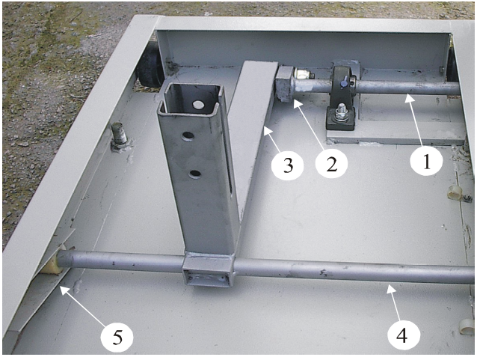  εικόνα 5

  - Πολυεστερική μορφή
Η πολυεστερική μορφή παριστά σε σμίκρυνση τη μορφή ενός ζώου, οχήματος, χαρακτήρα, ή ενός πραγματικού ή φανταστικού αντικειμένου. Η πολυεστερική μορφή στηρίζεται σταθερά στο πάνω μέρος διπλού πλαισίου το οποίο στο κάτω μέρος του συνδέεται με τους διωστήρες κίνησης και τον ελεύθερο βραχίονα του συστήματος κίνησης. Η πολυεστερική μορφή φέρει πάνω της φωτισμό και χειριστήρια χαμηλής τάσης και με την κίνηση της μιμείται τις κινήσεις και τους ήχους της μορφής που αναπαριστά.

  - Ηλεκτρικός και ηλεκτρονικός εξοπλισμός
Η μηχανή φέρει ηλεκτρονική πλακέτα για τον έλεγχο των λειτουργιών της και ηλεκτρολογικό κύκλωμα τροφοδότησης με ηλεκτρική ενέργεια των διαφόρων επιμέρους στοιχείων της, π.χ. για τον φωτισμό. Η τάση λειτουργίας της μηχανής είναι 230 V μέχρι τον μετασχηματιστή της μηχανής. Η τάση του ρεύματος στα διάφορα στοιχεία της πολυεστερικής μορφής είναι τάση ασφαλείας 12 V.

  - Διατάξεις προστασίας
- Η αντιολισθιτική λαμαρίνα (1 εικ.6) καλύπτει το σύστημα κίνησης εκτός του ηλεκτρομειωτήρα.
- Προφυλακτήρας πρόσβασης στην πλακέτα και το κερματοδέκτη (2 εικ.6). Επιτρέπει με άνοιγμά του την πρόσβαση στην ηλεκτρονική πλακέτα και τον αυτόματο διακόπτη καθώς και τον κερματοδέκτη με το δοχείο συγκέντρωσης κερμάτων και ασφαλίζει με κλειδαριά.
- Προφυλακτήρας ηλεκτρομειωτήρα (3 εικ.6). καλύπτει το ηλεκτρομειωτήρα κίνησης και ασφαλίζει με κλειδαριά.
- Δερμάτινα καλύμματα (4 εικ.6). Προστατεύουν από επαφή με τους διωστήρες κίνησης και συμβάλουν σε αθόρυβη λειτουργία.
 Μην αφαιρείτε τις διατάξεις προστασίας για κανένα λόγο. Ελέγξτε ότι είναι σωστά τοποθετημένοι και ανέπαφοι. Τα κλειδιά διατηρούνται από το προσωπικό.

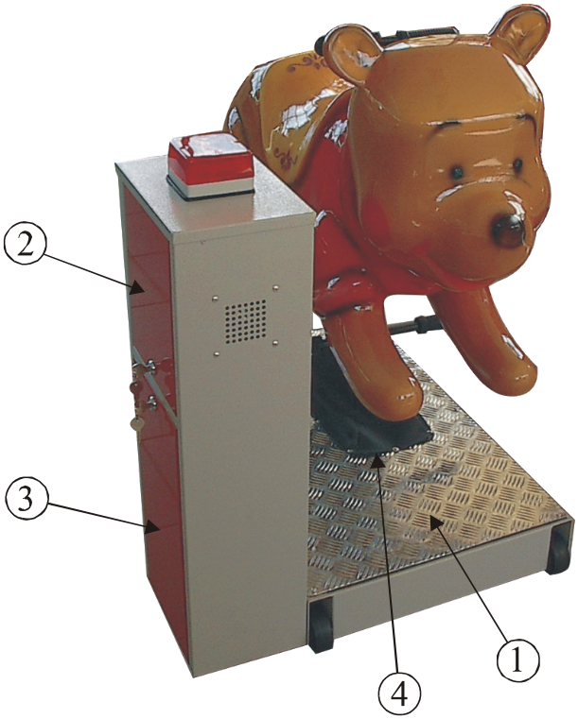
Εικόνα 6: Διατάξεις προστασίας

Λειτουργία

Αρχή λειτουργίας
Η λειτουργία της μηχανής βασίζεται στην κίνηση πολυεστερικού αντικειμένου το οποίο με τη βοήθεια κατάλληλου μηχανισμού εκτελεί παλινδρομική κίνηση τόσο ως προς τον οριζόντιο όσο και ως προς τον κατακόρυφο άξονα.

Λειτουργία
Η μηχανή φέρει κοιλοδοκό που στο κάθε άκρο της είναι συνδεδεμένη με άξονες. Ο ένας άξονας περιστρέφεται από ηλεκτρομειωτήρα και συνδέεται έκκεντρα με τη κοιλοδοκό. Έτσι η περιστροφική κίνηση μετατρέπεται σε ορίζοντα παλινδρομική. Ο άξονας που συνδέεται στο άλλο άκρο της κοιλοδοκού φέρει στις δύο άκρες του τροχούς οι οποίοι κινούνται σε κεκλιμένες ράγες. Με τον τρόπο αυτό επιτυγχάνεται και η κατακόρυφη παλινδρόμηση της πολυεστερικής φιγούρας η οποία με ειδική διάταξη στηρίζεται στη κοιλοδοκό.

Οδηγίες λειτουργίας
Προκειμένου να θέσετε τη μηχανή σε λειτουργία θα πρέπει να ακολουθήσετε τις ακόλουθες οδηγίες:
- Βοηθήστε το παιδί να καθίσει σωστά στην πολυεστερική μορφή.
- Εισάγετε κέρμα στον κερματοδέκτη. Με την εισαγωγή του κέρματος ένας προειδοποιητικός ήχος ακούγεται και σημαίνει την εκκίνηση της μηχανής. Αμέσως η μουσική, οι ήχοι και ο φωτισμός ενεργοποιούνται.
- Παραμείνετε δίπλα στο παιδί κατά τη διάρκεια χρήσης της μηχανής και βοηθήστε το αν είναι απαραίτητο.
- Με το τέλος του προγραμματισμένου χρόνου η μηχανή σταματά αυτόματα.
- Βοηθείστε το παιδί να κατέβει από την πολυεστερική μορφή.

Παραλαβή των κερμάτων
Για να παραλάβετε τα κέρματα ακολουθείστε τα παρακάτω βήματα:
- Ανοίξτε το πορτάκι (4 εικ.6) στο εσωτερικό του οποίου βρίσκεται το κιβώτιο συγκέντρωσης κερμάτων με το ειδικό κλειδί.
- Βγάλτε το κιβώτιο.
- Μόλις συγκεντρώσετε τα κέρματα βάλτε το κιβώτιο στη θέση του και κλείστε το πορτάκι κλειδώνοντάς το με το ειδικό κλειδί.
 Σιγουρευτείτε ότι το παιδί κάθεται σωστά στην πολυεστερική μορφή πριν εισάγετε το κέρμα στον κερματοδέκτη.

Μην αφήνετε το παιδί να ανέβει ή να κατέβει από την πολυεστερική μορφή ενώ κινείται η μηχανή.

Ρυθμίσεις
Όλες οι ρυθμίσεις λειτουργίας γίνονται από τον πολλαπλό διακόπτη της πλακέτας (βλ. ηλεκτρονικό σχέδιο πλακέτας § 24).

Ρύθμιση του ήχου
Με τον διακόπτη 2 και 3 εκτελούνται οι παρακάτω ρυθμίσεις:
2 DEMO SOUND ON / OFF
3 DEMO ( every approx. 90" )

Ρύθμιση της ταχύτητας του ηλεκτρομειωτήρα
Με θέση του διακόπτη 1 στη θέση ΟΝ επιλέγετε αργή περιστροφή του ηλεκτρομειωτήρα ενώ με θέση του στη θέση OFF γρηγορότερη.

Ρύθμιση του χρόνου λειτουργίας
Με τους διακόπτες 6, 7, 8 εκτελούνται οι παρακάτω ρυθμίσεις χρόνου λειτουργίας:
- - - | 0:30
- - X | 1:00
- X - | 1:30
- X X | 2:00
X - - | 2:30
X - X | 3:00
X X - | 3:30
X X X | 4:00
( - : off, X : on )

Ρύθμιση αριθμού κερμάτων για λειτουργία
Με τους διακόπτες 4, 5 εκτελούνται οι παρακάτω ρυθμίσεις:
- - | 1
- X | 2
X - | 3
X X | 4
( - : off, X : on )

 | 1 | 2 | 3 | 4 | 5 | 6 | 7 | 8 | 9 | 10
ΟΝ

OFF

Εικόνα 7: Πολλαπλός διακόπτης πλακέτας (8x DIP - SWITCH)

Συντήρηση
Η συντήρηση της μηχανής είναι απλή και θα πρέπει να γίνεται όταν η μηχανή δεν βρίσκεται σε λειτουργία. Δεν απαιτείται ιδιαίτερη συντήρηση αφού τα έδρανα είναι αυτολιπαινόμενα και ο ηλεκτρομειωτήρας περιέχει λιπαντικό που δεν αλλάζεται σε όλη τη διάρκεια ζωής του. Θα πρέπει να προσεχθούν τα εξής για την απρόσκοπτη λειτουργία της μηχανής:

Καθημερινή συντήρηση:
- Ελέγξτε τους προφυλακτήρες αν είναι στη θέση τους και άθικτοι.
- Ελέγξτε ότι η σχισμή του κερματοδέκτη δεν είναι φραγμένη.
- Ελέγξτε ότι το καλώδιο τροφοδοσίας είναι άθικτο.
- Κάντε μια δοκιμή λειτουργίας για να δείτε αν η μηχανή δουλεύει σωστά.

Συντήρηση δύο εβδομάδων:
- Ελέγξτε αν ο αυτόματος διακόπτης στο εσωτερικό του πολυεστερικού πλαισίου λειτουργεί σωστά.

Καθαρισμός
Ο απαιτούμενος καθαρισμός του μηχανήματος αφορά στοιχειώδεις εργασίες καθαριότητας στα μέρη της μηχανής στα οποία μπορεί να επικαθίσει σκόνη.

Καθημερινός καθαρισμός:
- Καθαρισμός της πολυεστερικής μορφής: Καθαρίστε την πολυεστερική μορφή με ένα σφουγγάρι ή με ένα υγρό πανί σε συνδυασμό με κατάλληλα προϊόντα καθαρισμού.
- Καθαρισμός των χειρολαβών και της θέσης: Καθαρίστε τη θέση και τις χειρολαβές όπως και κάθε άλλη επιφάνεια η οποία έρχεται σε επαφή με τα παιδιά με ειδικό απολυμαντικό.
 Να θυμάστε πάντα: Όσο πιο καθαρή είναι η μηχανή και σωστά συντηρημένη τόσο μεγαλύτερη διάρκεια ζωής θα έχει.
Η συντήρηση και ο καθαρισμός του μηχανήματος πρέπει να γίνεται από, εξειδικευμένο άτομο στη χρήση της μηχανής.
Πριν καθαρίσετε την μηχανή αποσυνδέστε την από το δίκτυο ηλεκτρικής ενέργειας. Για την αποσύνδεση της απαιτείται να τεθεί ο αυτόματος διακόπτης στην ανοικτή θέση και να αποσυνδεθεί ο ρευματολήπτης από τον ρευματοδότη.
Μη χρησιμοποιείτε τοξικά και εύφλεκτα προϊόντα για να καθαρίσετε τη μηχανή.
Αν για τον καθαρισμό χρησιμοποιήσετε πεπιεσμένο αέρα βεβαιωθείτε για την ασφάλεια των συνδέσεων και διατηρείστε την πίεση κάτω των 2 bar.
Μη χρησιμοποιείτε νερό υψηλής πίεσης για τον καθαρισμό.

Εκτός λειτουργίας

Όταν το μηχάνημα βρίσκεται εκτός λειτουργίας για μεγάλο χρονικό διάστημα θα πρέπει :
- Να συντηρηθεί σύμφωνα με τις οδηγίες συντήρησης.
- Να συσκευαστεί καλώς για τον περιορισμό της εισόδου σκόνης και υγρασίας.

Το μηχάνημα πρέπει να αποθηκευτεί σε κλειστό χώρο, απαλλαγμένο από υγρασία και σκόνη. Η θερμοκρασία του χώρου θα πρέπει να διατηρείται μεταξύ -20 ⁰ C και +50 ⁰ C. Πριν την επαναλειτουργία θα πρέπει να ελεγχθεί και να καθαριστεί.
Σε περίπτωση που οι παρεμβάσεις συντήρησης απέβλεπαν σε παρέμβαση που αφορούσαν τα μηχανικά μέρη οι εργασίες θα πρέπει να γίνουν από προσωπικό ειδικευμένο ή από τον αντιπρόσωπο.
Για οποιαδήποτε αμφιβολία ή απορία, απευθυνθείτε στο εργοστάσιο κατασκευής. Ακόμη και μετά την λήξη της εγγύησης, θα είμαστε πάντα πρόθυμοι να σας εξυπηρετήσουμε και να σας δώσουμε τις καταλληλότερες πληροφορίες, σχετικές με το μηχάνημά σας. Μην εμπιστεύεστε την συντήρηση ή επισκευή του μηχανήματός σας σε άτομα μη εξειδικευμένα και προπαντός μην επιχειρήσετε οι ίδιοι εάν δεν έχετε τις κατάλληλες γνώσεις.

 Όταν η μηχανή αποσυρθεί από τη λειτουργία συνίσταται να απευθυνθείτε σε εταιρία που ασχολείται με την ανακύκλωση των υλικών. Η εταιρία αυτή θα αποσυναρμολογήσει τη μηχανή σε πολλαπλά μέρη και θα τα προωθήσει στον πιο κατάλληλο προορισμό για διαδικασίες ανακύκλωσης ή αποθήκευσης.

Τα υλικά από τα οποία αποτελείται η μηχανή είναι χάλυβας, αλουμίνιο, πλαστικό, πολυεστέρας και χαλκός.
      - Χαλύβδινα είναι όλα τα τμήματα του μεταλλικού σκελετού καθώς και τα στοιχεία μηχανών.
      - Από αλουμίνιο κατασκευάζονται τα σώματα του ηλεκτροκινητήρα και μειωτήρα.
      - Πλαστικά είναι τα κελύφη από τα φωτιστικά σώματα, τα κομβία και τα τζάμια.
      - Πολυεστερική είναι η μορφή και το πλαίσιο που καλύπτει τη μηχανή εμποδίζοντας την πρόσβαση στα ηλεκτρικά και ηλεκτρονικά μέρη.
      - Χάλκινοι είναι όλοι οι ηλεκτρικοί αγωγοί.
ΑΝΑΚΥΚΛΩΣΗ !!!

Μέτρα ασφάλειας
Παρακάτω αναφέρονται τα μέτρα ασφαλείας, τα οποία συνίστανται στη χρήση ειδικών τεχνικών μέσων που αποκαλούνται προφυλακτικά μέσα (προφυλακτήρες ή διατάξεις ασφαλείας), για την προστασία προσώπων από κινδύνους οι οποίοι δεν μπορούν λογικά να αποκλειστούν ή να περιοριστούν σημαντικά από το στάδιο του σχεδιασμού. Τα μέτρα αυτά απορρέουν από την εφαρμογή των σχετικών προτύπων, στο στάδιο της κατασκευής και της λειτουργίας της μηχανής.

- Χρησιμοποιείτε πάντα γνήσια ανταλλακτικά. Εκτός από την εγγύηση του εργοστασίου που καλύπτει κάθε ανταλλακτικό, είστε σίγουροι για την ποιότητα του χρησιμοποιημένου υλικού αλλά και για την μακροζωία του μηχανήματος σας.
- Μην επιτρέπετε την πρόσβαση στην περιοχή λειτουργίας παρά μόνο στους χειριστές της μηχανής.
- Την ώρα της χρήσης του μηχανήματος βεβαιωθείτε ότι οι τυχόν παρευρισκόμενοι στο χώρο βρίσκονται σε απόσταση ασφαλείας από τη μηχανή.

Το μηχάνημα είναι σχεδιασμένο έτσι ώστε να πληρεί όλες τις προϋποθέσεις ασφαλούς λειτουργίας.

Η χρήση του πολυβάση υποδοχής πολυεστερικών μορφών θα πρέπει να γίνεται από άτομα που έχουν ειδικευτεί – ενημερωθεί σχετικά με την λειτουργία και χρήση του.

Η τάση στο δευτερεύον κύκλωμα είναι χαμηλή 12 V.

Για την ασφαλή λειτουργία της πολυβάσης υποδοχής πολυεστερικών μορφών θα πρέπει να τηρηθούν τα ακόλουθα:
- Μην κάνετε μετατροπές ή αλλαγές στο μηχάνημα.
- Αντικαταστήστε όποια ετικέτα απουσιάζει ή είναι δυσανάγνωστη επί του μηχανήματος.
- Ακολουθήστε τις οδηγίες χρήσης και συντήρησης.
- Οποιαδήποτε παρέμβαση στο μηχάνημα πρέπει να γίνει από ειδικευμένο άτομο και εφόσον έχει τεθεί εκτός λειτουργίας το μηχάνημα.

 Πριν από κάθε εργασία συντήρησης και καθαρισμού βεβαιωθείτε ότι το μηχάνημα έχει αποσυνδεθεί από την ηλεκτρική ενέργεια.

Μην λειτουργείτε ποτέ τη μηχανή χωρίς προφυλακτήρες. Οι προφυλακτήρες αφαιρούνται μόνο κατά τη διάρκεια συντήρησης.

Μην αφαιρείτε ποτέ τις αυτοκόλλητες σημάνσεις του μηχανήματος.

Όλες οι μηχανές πρέπει να χειρίζονται από άτομα ικανά, και όχι υπό την επήρεια αλκοόλ ή φαρμάκων.

Τεχνικά χαρακτηριστικά

Τεχνικά χαρακτηριστικά
 | Βάρος μηχανήματος | ……kg
 | Τάση λειτουργίας | 230 V
 | Ισχύς ηλεκτρομειωτήρα | 0,37 Kw
 | Σχέση μετάδοσης ηλεκτρομειωτήρα | i = 1:40
 | Στροφές ηλεκτρομειωτήρα | 1410 στρ /λεπτό
 | Τάση στο δευτερεύον κύκλωμα | 12 V

Δυσλειτουργίες και τρόπος αντιμετώπισης
Στην παράγραφο αυτή παρουσιάζονται κάποιες πιθανές δυσλειτουργίες και ο τρόπος αντιμετώπισής τους. Σε περίπτωση που παρουσιαστεί κάποιο πρόβλημα εκτός από τα αναφερόμενα παρακάτω επικοινωνήστε με την προμηθεύτρια εταιρεία.

α/α | Πρόβλημα | Πιθανή αιτία | Αντιμετώπιση
 | Η μηχανή δεν εκκινεί ενώ έχει εισαχθεί κέρμα στον κερματοδέκτη | Μη σωστό κέρμα | Δοκιμάστε με άλλο κέρμα
 |  | Φραγμένη σχισμή κερματοδέκτη | Ελέγξτε αν η σχισμή του κερματοδέκτη είναι καθαρή και ελεύθερη
 |  | Η μηχανή δεν τροφοδοτείται με ρεύμα | Ελέγξτε τον ρευματολήπτη, τον ρευματοδότη, τον αυτόματο διακόπτη και γενικά την ύπαρξη ηλεκτρικού ρεύματος στη μηχανή
 | Τα κέρματα δεν αναγνωρίζονται από τον κερματοδέκτη | Ο κερματοδέκτης είναι χαλασμένος | Αντικαταστήστε τον κερματοδέκτη
 | Ο χρόνος λειτουργίας της μηχανής είναι πολύ μικρός ή πολύ μεγάλος | Βλάβη στον χρονοδιακόπτη | Ρυθμίστε τον χρονοδιακόπτη στον απαιτούμενο χρόνο λειτουργίας
 | Τα φώτα δεν λειτουργούν | Καμένη ασφάλεια των φώτων | Αντικαταστήστε την ασφάλεια των φώτων
 | Τα φώτα δεν λειτουργούν | Καμένη κάποια λάμπα των φώτων | Ελέγξτε τις λάμπες των φώτων
 | Ο ηλεκτρομειωτήρας δεν λειτουργεί | Ελαττωματικός ηλεκτροκινητήρας | Αντικαταστήστε τον ηλεκτροκινητήρα
 | Ο ηλεκτρομειωτήρας δεν λειτουργεί | Το ρελέ του ηλεκτρομειωτήρα είναι ελαττωματικό | Αντικαταστήστε το ρελέ
 | Ο ηλεκτρομειωτήρας δεν λειτουργεί | Η ασφάλεια του ρελέ είναι καμένη | Αντικαταστήστε την ασφάλεια

 | Ι. ΚΑΛΠΑΚΑΣ & ΥΙΟΙ ΑΕ  Ηλεκτρονικά Παιχνίδια  Συνδ. οδός αεροδρομίων Μίκρας – Σέδες  Τ.Θ. 60028 Θέρμη, Τ.Κ. 57001 Θεσσαλονίκη  Τηλ.: 2310 465.801&3 / 2310 461.457, Φαξ: 2310 465.711

Εγγύηση καλής λειτουργίας

Με την παρούσα ο κατασκευαστής εγγυάται την καλή λειτουργία της ΠΟΛΥΒΑΣΗ ΥΠΟΔΟΧΗΣ ΠΟΛΥΕΣΤΕΡΙΚΩΝ ΜΟΡΦΩΝ που αναφέρεται παρακάτω:

ΤΥΠΟΣ ΜΗΧΑΝΗΣ
ΑΡΙΘΜΟΣ ΣΕΙΡΑΣ:
ΗΜΕΡΟΜΗΝΙΑ ΑΓΟΡΑΣ:
ΠΡΟΜΗΘΕΥΤΗΣ:
(σφραγίδα και υπογραφή)

Η παρούσα εγγύηση ισχύει για 12 μήνες από την ημερομηνία αγοράς του μηχανήματος.
Ο κατασκευαστής εγγυάται την καλή λειτουργία του μηχανήματος.
Η παρούσα εγγύηση παύει να έχει ισχύ εφ΄ όσον:
- Η μηχανή χρησιμοποιήθηκε για χρήση διαφορετική από εκείνη για την οποία προορίζεται.
- Η μηχανή δεν χρησιμοποιήθηκε με ορθό τεχνικώς τρόπο εγκατάστασης.
- Δεν έγινε χρήση βάση των τεχνικών της χαρακτηριστικών.
- Προξενήθηκαν ζημίες από λανθασμένη χρήση.

Για οποιαδήποτε αμφιβολία ή απορία, απευθυνθείτε στην προμηθεύτρια εταιρεία. Ακόμη και μετά τη λήξη της εγγύησης, θα είμαστε πάντα πρόθυμοι να σας εξυπηρετήσουμε και να σας δώσουμε τις καταλληλότερες πληροφορίες, σχετικές με το μηχάνημά σας. Μην εμπιστεύεστε τη συντήρηση ή την επισκευή του μηχανήματός σας σε άτομα άπειρα και προπαντός μην επιχειρήσετε οι ίδιοι εάν δεν έχετε τις κατάλληλες γνώσεις.

ΓΙΑ ΤΗΝ ΕΤΑΙΡΕΙΑ Ο ΑΓΟΡΑΣΤΗΣ
(ο αντιπρόσωπος- σφραγίδα & υπογραφή)

Ηλεκτρολογικά – ηλεκτρονικά σχέδια
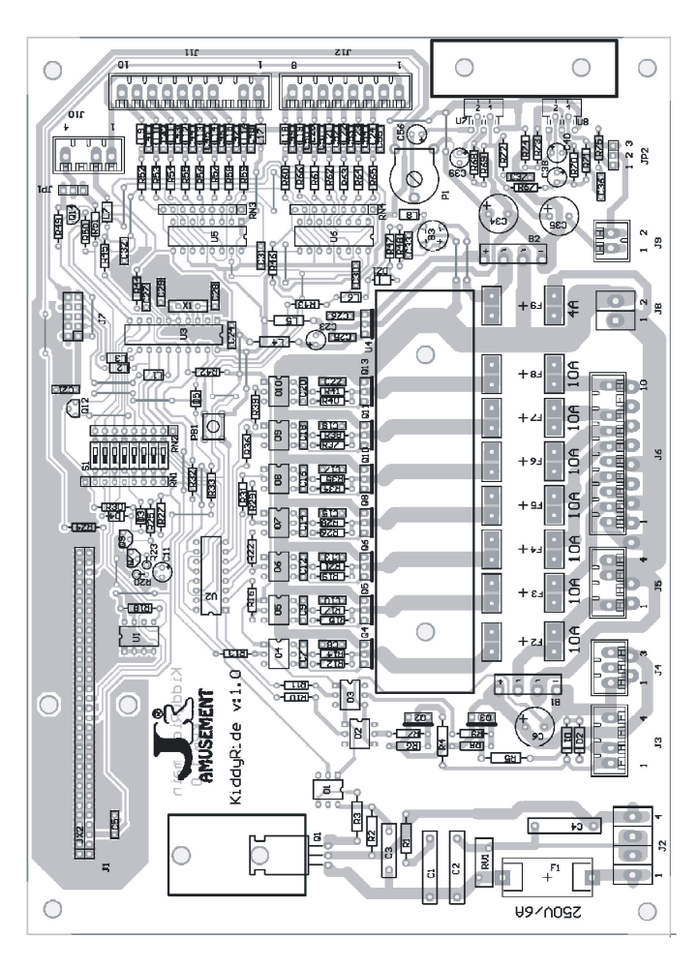

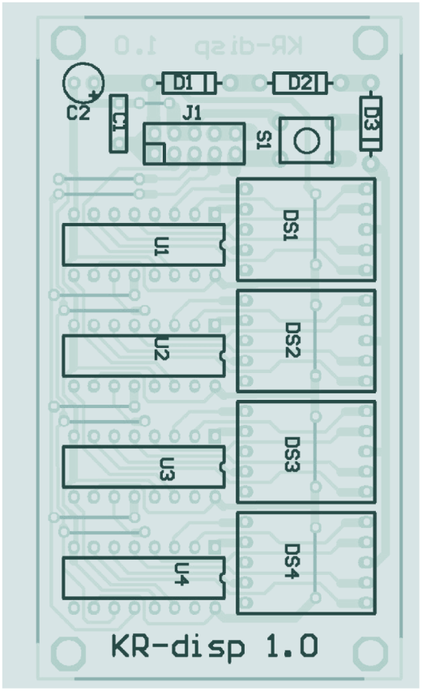 | 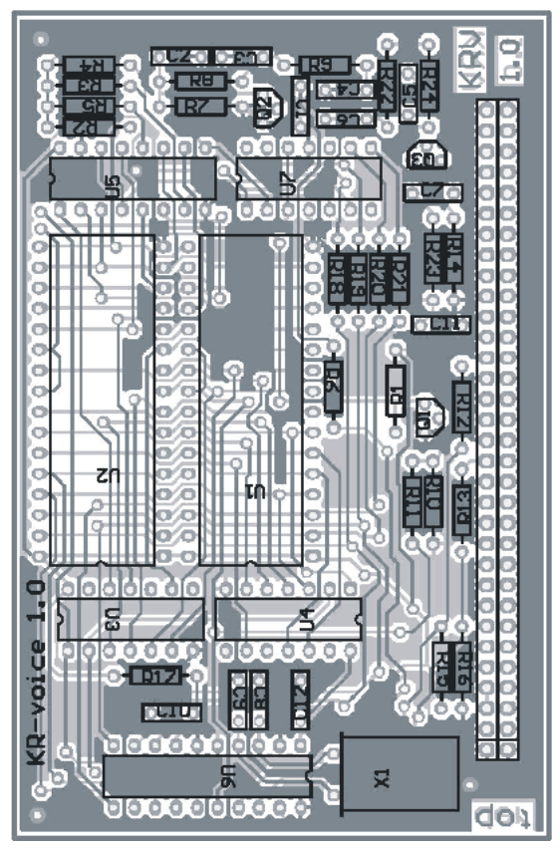

8x DIP - SWITCH
----------------------------------------------------------------------------
8 ΤΑΧΥΤΗΤΑ ΚΙΝΙΤΗΡΑ ( OFF: ΚΑΝΟΝΙΚΗ, ON: ΜΕΣΑΙΑ )
2 DEMO SOUND ON / OFF
3 DEMO ( every approx. 90" )

6, 7, 8 | ΔΙΑΡΚΕΙΑ
-----------------------------------------------------------------------------
- - - | 0:30
- - X | 1:00
- X - | 1:30
- X X | 2:00
X - - | 2:30
X - X | 3:00
X X - | 3:30
X X X | 4:00
( - : off, X : on )

4, 5 | ΚΕΡΜΑΤΑ
----------------------------------------------------------------------------
- - | 1
- X | 2
X - | 3
X X | 4
( - : off, X : on )

CONNECTORS
-----------------------------------------------------------------------------

J1 - KRv VOICE MODULE
------------------------------------------------------------------------------

J2 - 230VAC MOTOR CONTROL
------------------------------------------------------------------------------
1 230VAC SUPPLY PH IN
2 230VAC SUPPLY MP IN
3 MOTOR MP OUT
4 MOTOR PH OUT 230VAC / 6A max

J3 - DC OUTPUTS, 2 x 12Vdc / 1.5A max.
------------------------------------------------------------------------------
1 "GAME START", 5" pulse at game start, +12Vdc / 1.5A max.
2 "GAME END", 5" pulse at game end, +12Vdc / 1.5A max.
3 NC
4 -12Vdc

J4 - "GAME ACTIVE" DC OUT, 12Vdc / 4A max.
-------------------------------------------------------------------------------
1 - 12Vdc / 4A max.
2 NC
3 + 12Vdc / 4A max.

J5 - "GAME ACTIVE" AC OUT
-------------------------------------------------------------------------------
1 12VAC / 10A max. OUTPUT
2 NC
3 AC COMMON
4 AC COMMON

J6 - AC "LAMP OUTPUTS", 6 x 12VAC/10A max
--------------------------------------------------------------------------------
1 AC COMMON
2 "BRAKE BUTTON" OUT
3 AC COMMON
4 "GAS BUTTON" OUT
5 AC COMMON
6 "CIRCLE" OUT 1
7 "CIRCLE" OUT 2
8 "CIRCLE" OUT 3
9 NC
10 "CIRCLE" OUT 4

J7 - 4x7SEG LED DISPLAY CONNECTOR
----------------------------------------------------------------------------------

J8 - 12V AC SUPPLY INP
-----------------------------------------------------------------------------------
1 AC COMMON INPUT
2 12V AC INPUT ( 3A max. + outputs current )

J9 - SPEAKER OUTPUT
------------------------------------------------------------------------------------
4-8 Ohm, 10 W rms ( JP2 1-2 )
25 W rms ( JP2 2-3 )

J10 - ΚΕΡΜΑΤΟΔΕΚΤΗΣ
-------------------------------------------------------------------------------------
1 COMMON
2 CREDIT IN
3 NC
4 INHIBIT OUT, TTL (0-5V,5mA)

J11 - BUTTON INPUTS GROUP 2
------------------------------------------------------------------------------------
1 COMMON
2 BUTTON 8
3 NC
4 BUTTON 9
5 BUTTON 10
6 BUTTON 11
7 BUTTON 12
8 BUTTON 13
9 BUTTON 14
10 BUTTON 15

J12 - BUTTON INPUTS GROUP 1
------------------------------------------------------------------------------------
1 COMMON
2 BUTTON 1 ( "GAS" )
3 BUTTON 2 ( "BRAKE" )
4 BUTTON 3
5 BUTTON 4
6 BUTTON 5
7 BUTTON 6
8 BUTTON 7

ΔΗΛΩΣΗ ΣΥΜΜΟΡΦΩΣΗΣ  DECLARATION OF CONFORMITY  DICHIARAZIONE DI CONFORMITA |  |  |  | 
 | ΣΦΡΑΓΙΔΑ ΚΑΤΑΣΚΕΥΑΣΤΗ 1  STAMP OF MANUFACTURER |  | ΣΦΡΑΓΙΔΑ ΕΝΤΟΛΟΔΟΧΟΥ 2  STAMP OF AGENT
ΔΗΛΩΝΟΥΜΕ ΜΕ ΑΠΟΚΛΕΙΣΤΙΚΗ ΜΑΣ ΕΥΘΥΝΗ ΟΤΙ ΤΟ ΠΡΟΪΟΝ
ΠΟΥ ΑΝΑΦΕΡΕΤΑΙ ΠΑΡΑΚΑΤΩ
WE DECLARE WITH EXCLUSIVE RESPONSIBILITY THAT THE PRODUCT:
ΠΟΛΥΒΑΣΗ ΥΠΟΔΟΧΉΣ ΠΟΛΥΕΣΤΕΡΙΚΏΝ ΜΟΡΦΩΝ
MULTI - BASE OF RECEPTION OF POLYESTER FORMS
ΤΥΠΟΣ – ΑΡΙΘΜΟΣ ΣΕΙΡΑΣ 3
TYPE - SERIAL NUMBER
ΚΑΙ ΓΙΑ ΤΟ ΟΠΟΙΟ ΕΚΔΙΔΕΤΑΙ Η ΠΑΡΟΥΣΑ ΔΗΛΩΣΗ ΕΙΝΑΙ
ΕΝΑΡΜΟΝΙΣΜΕΝΟ ΜΕ ΤΑ ΑΚΟΛΟΥΘΑ ΠΡΟΤΥΠΑ
AND TO THIS WE PUBLISH THE DECLARATION IS
HARMONIZED WITH THE FOLLOWING PATTERN
 | EN 292-1, EN 292-2, EN 294, EN 349, EN 60204-1 4
ΟΠΩΣ ΟΡΙΖΕΤΑΙ ΑΠΟ ΤΗΝ ΟΔΗΓΙΑ ΤΟΥ ΣΥΜΒΟΥΛΙΟΥ ΤΗΣ Ε.Ε.
AS IT IS DEFINED FROM THE DIRECTION OF EU.
 | 98/37/EK 5
 | ΜΗΧ. ΜΗΧΑΝΙΚΟΣ (ΜΕΛΕΤΗΤΗΣ) 6  MECHANICAL ENGINEER  ΤΕΧΝΙΚΟ ΓΡΑΦΕΙΟ  ΑΘΑΝ. ΡΟΤΣΚΟΣ & ΣΥΝΕΡΓΑΤΕΣ  ΒΟΥΛΓΑΡΗ 40 ΘΕΣΣΑΛΟΝΙΚΗ  ΤΗΛ.: 2310/320.094  ΦΑΞ: 2310/302.084  TECHNICAL OFFICE  ATHΑΝ. ROTSKOS & CO  40 VOULGARI Str. THESSALONIKI  TEL.: +30 2310/320.094  FAX: +30 2310/302.084 |  | ΤΟΠΟΣ & ΗΜΕΡΟΜΗΝΙΑ 7  PLACE & DATE  ΘΕΣΣΑΛΟΝΙΚΗ  ΜΑΙΟΣ 2005  THESSALONIKI  ΜΑΥ 2005

